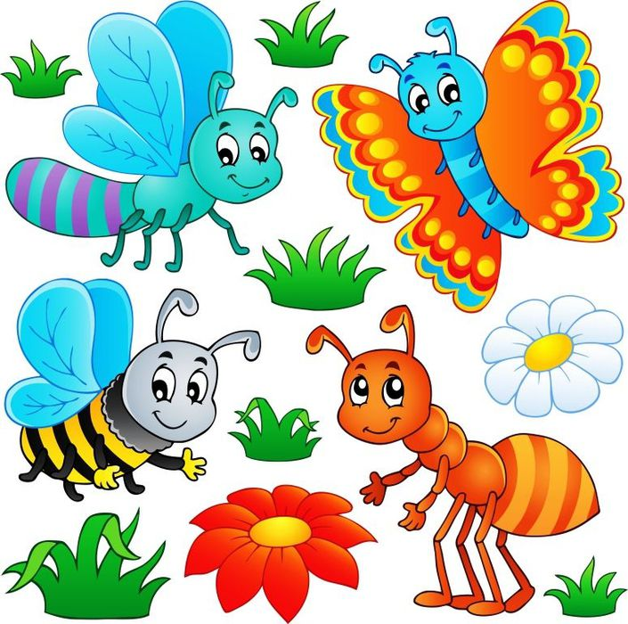

Стихи про насекомых
"Наши меньшие друзья"
для детей дошкольного возраста

Описание материала: материал может быть интересен музыкальным руководителям, воспитателям, логопедам, а также родителям дошкольников.
Цель: расширение представлений детей о мире насекомых через стихи.
Посмотри скорей вокруг -
Справа друг и слева друг.
Без друзей нам жить нельзя,
Все вокруг твои друзья.
Птички, бабочки и мошки,
Паучки, собаки, кошки -
Наши меньшие друзья,
Обижать друзей нельзя.
Надо их оберегать
И в обиду не давать!

БОЖЬЯ КОРОВКА (Т. Коваль) Божья коровка — полезный жучок,
В черный горох у нее пиджачок.
С тлей расправляется быстро и ловко,
Лечит растения божья коровка.
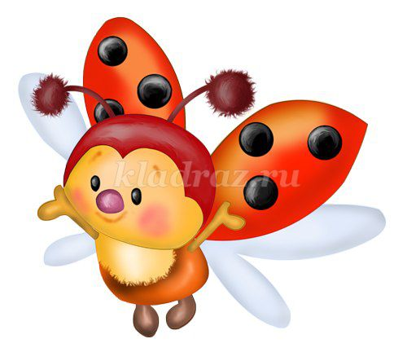

ПЧЕЛА (М. Дружинина)
- Здравствуй, милая пчела!
Как здоровье? Как дела?
- Все в порядке! Все жужжу!
Извините, я спешу!
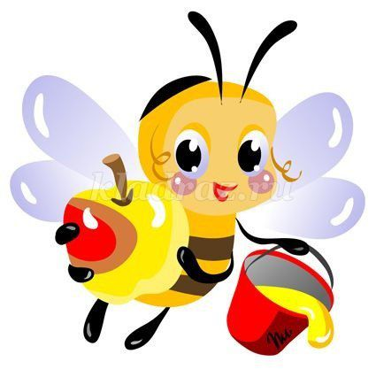
МУХА (А. Тесленко)
Муха крыльями махала,
Муха, хрупкая, устала,
Муха села отдыхать,
Лапки стала потирать.
На столе увидев хлеб,
Захотелось мухе есть,
Маленькую крошечку,
Ела понемножечку.
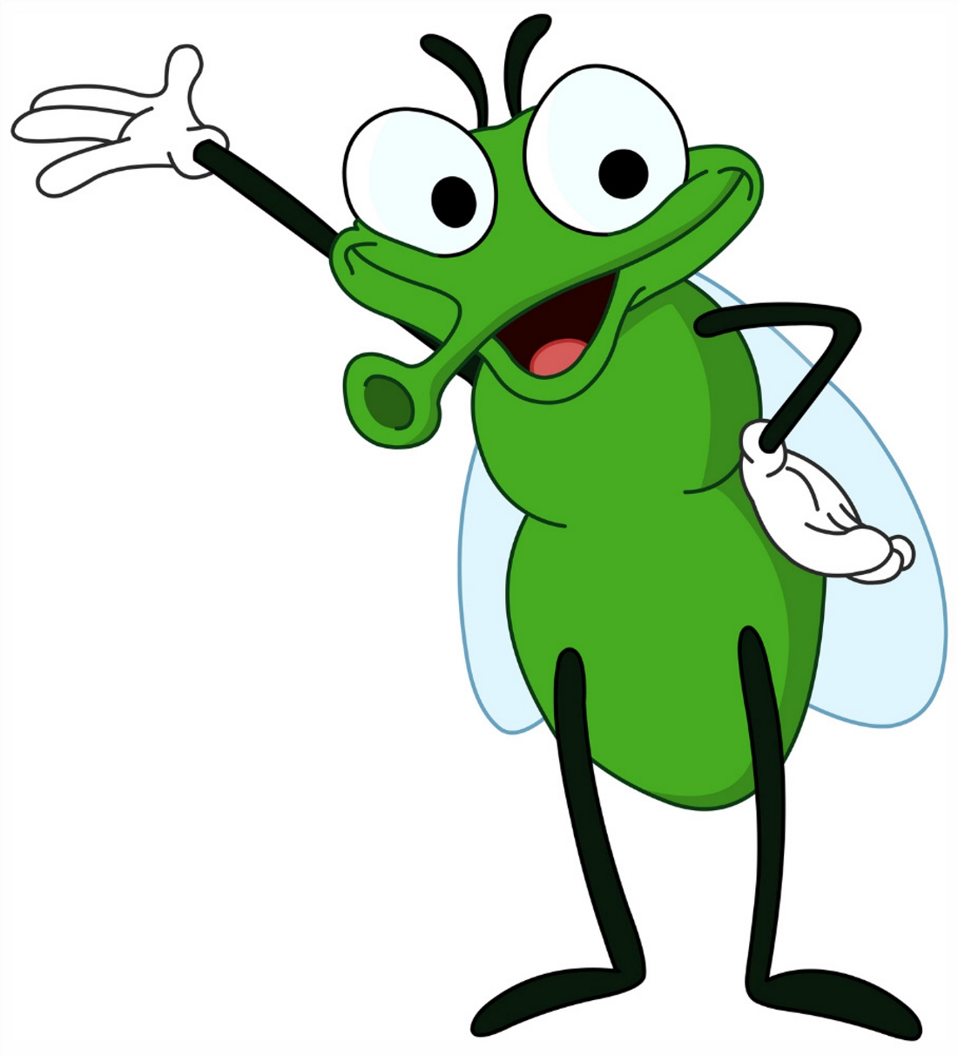
КУЗНЕЧИК (В. Сибирцев)
Кузнечик прыгнул и исчез
Стравой зеленой слился весь.
«Попробуйте на грядке
Со мной сыграйте в прятки»
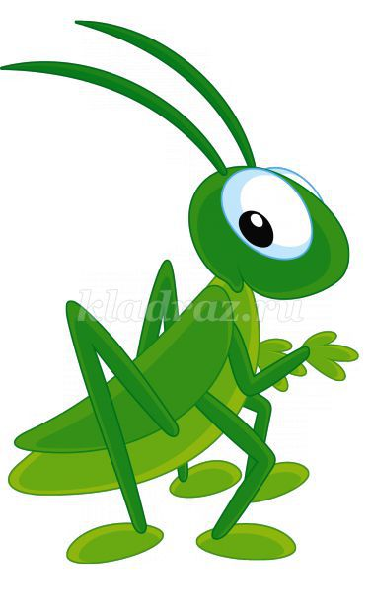
БАБОЧКА (А.Сарсеков)
Бабочка, давай дружить!
Веселее в дружбе жить.
Есть в саду у нас цветы,
Полетай над ними ты!
Ну а дождь пройдет над садом –
Волноваться зря не надо!
Ни о чем не беспокойся –
Под моей панамой скройся!


СТРЕКОЗА (Ф. Гуринович)
Стрекоза, стрекоза – во все стороны глаза!
Золотая, медная, и совсем не вредная.
Вот она уже с утра вьется над рекою,
Мошкам, мушкам, комарам не дает покоя.

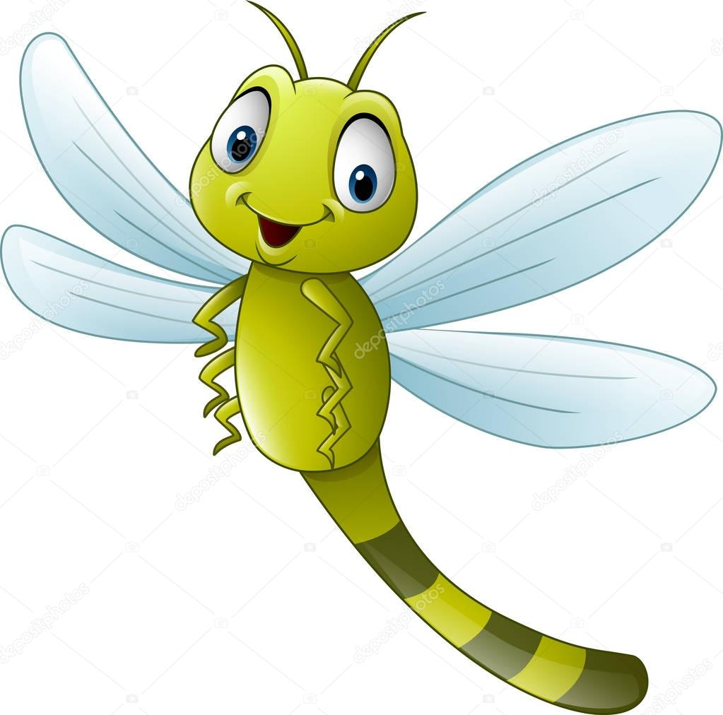

ВОДОМЕР (Е.Жданова)
Я необычный жук, —
Я по воде хожу,
И вот таким манером
Прослыл я водомером.
Не летаю,
Не жужжу,
А скольжу
И торможу.
И в момент затяжного скольжения
Я любуюсь своим отражением.

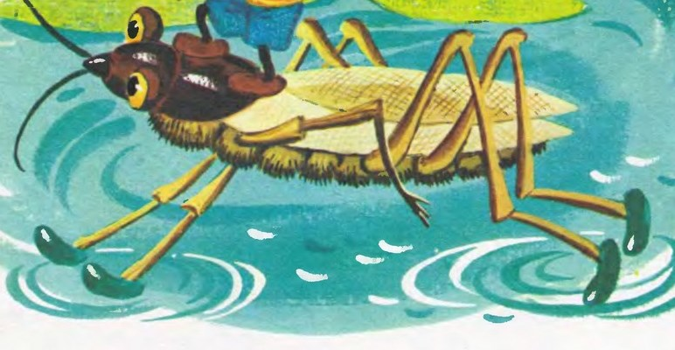

КОМАРИК (В. Шварц) Он отправился в полет
И гудит, как самолет.
Завели мы разговор:
- Может это в нем мотор,
Самый, самый микросамый.
Но зато такой упрямый.
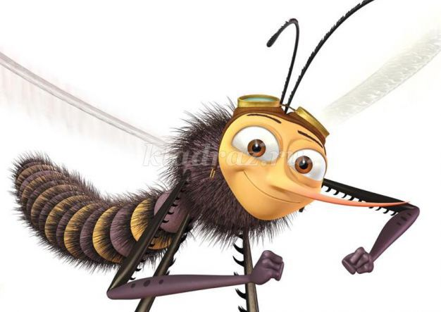

ЖУК (В. Бирюков)
Под листочком жук проснулся,
Потянулся и встряхнулся,
Брюшко, нос, глаза, усы
Вымыл капелькой росы.



МУРАВЕЙ (З. Александрова) Муравей нашел былинку,
Много было с ней хлопот.
Как бревно, взвалив на спинку,
Он домой ее несет.
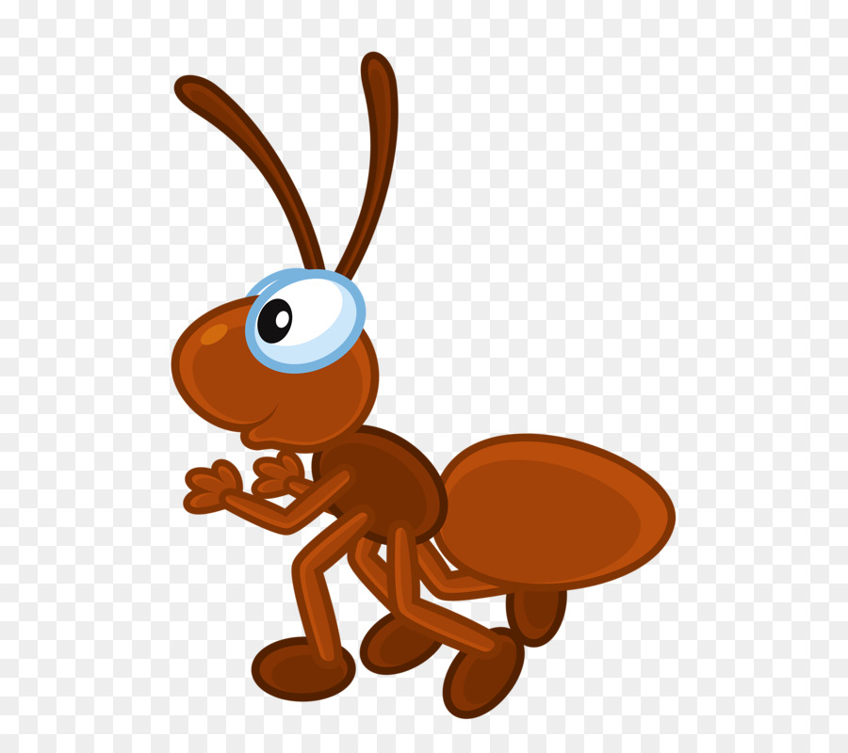

Источник: http://www.detstih.ru/blog/stihi-pro-nasekomyh

